Projet 2 (suite) :

Réalisation du site "Les belles pommes"

Table des matières

Contexte. 1

Ressources. 1

Travaux à réaliser. 2

Les balises html et structure de la page. 2

Styles et feuilles de style. 5

Navigateurs et outils de développement. 6

Complétons les styles de notre site. 8

Les principaux attributs de style 17

Propriétés de polices 17

Texte et paragraphes 18

Couleurs et arrière-plan 18

Marges 19

Bordures 19

Espaces Intérieurs 20

Tableaux 20

Listes 20

# Contexte.

Dans le cadre d'un stage de première année du BTS SIO, le propriétaire d'une exploitation agricole a proposé à un étudiant de créer le site web de son entreprise. Son activité principale est la production de pommes de variétés diverses. Il prend en charge la vente de sa production à des centrales d'achat et aux particuliers qui viennent sur son exploitation.

# Ressources.

Le dossier "Pommes-CSS" (à copier dans un de vos dossiers personnels).

Ce dossier comprend :



Les fichiers nécessaires à la réalisation du travail demandé.

Le document texte que vous consulter actuellement.

**Les outils à utiliser :**

Un éditeur de texte (exemple : notepad++)

Un navigateur (exemple : Firefox, Chrome, Edge, etc)

Un outil de validation du code html (exemple : <https://validator.w3.org/>)

**Sources & sites à consulter**

* <https://openclassrooms.com/courses/apprenez-a-creer-votre-site-web-avec-html5-et-css3>
* <http://www.commentcamarche.net/html/htmlintro.php3>
* <http://www.w3schools.com/html/default.asp>
* <https://www.w3.org/TR/html51/>
* <http://fr.html.net/tutorials/css>
* <http://css.developpez.com/cours/>
* <http://www.commentcamarche.net/css/cssintro.php3>

# Travaux à réaliser.

## Les balises html et structure de la page.

**Travail à réaliser :**

* Ouvrir le fichier "pommes-v0.htm" dans un éditeur de texte.
* Afficher le fichier "pommes-v0.htm" dans votre navigateur.
* Vérifier la conformité du code html à l'aide d'un outil de validation (exemple : <https://validator.w3.org/>)
  + - * Identifier les balises HTML5 et leurs rôles respectifs.
      * Répondre aux questions posées dans le tableau "Les balises html".

|  |
| --- |
| **Organisation générale de la page html** |
|  |

|  |
| --- |
| **Code source : fichier "pommes-v0.htm"** |
| <!DOCTYPE html>  <html lang="fr">  <head>  <meta charset="utf-8" />  <title>Les Belles Pommes</title>  </head>  <body>  <header>  <h1>Les Belles Pommes</h1>  <h2>Exploitation Agricole</h2>  </header>  <nav>  <ul>  <li><a href="pommes-v0.htm">Accueil</a></li>  <li><a href="#">Notre Exploitation</a></li>  <li><a href="#">Nos Produits</a></li>  </ul>  </nav>  <section>  <h2>Bienvenue sur l'exploitation Les Belles Pommes.</h2><br /><br />  <article>  Exploitation familiale créée en 2010, notre exploitation s'étend sur 100 ha et se situe au  coeur du périgord. <br />  <br />  Le Périgord quadricéphale s'inscrit dans le département de la Dordogne. Il se compose :<br />  Au nord, du Périgord vert (autour de Nontron, et vers le sud-ouest de Châlus en Limousin), dont la couleur est associée à celle des forêts de chênes clairs et de   châtaigniers qui s'y trouvent et, terres humides obligent, des prairies.   Géologiquement, c'est la partie granitique de la Dordogne, qui appartient au   Massif central.  Au centre et nord-ouest, du Périgord blanc (autour de Ribérac et Périgueux), dont le nom  rappelle la couleur du sol calcaire de cette région. Les grands champs de céréales lui ont  donné le surnom de grenier du Périgord.  Au sud-est, du Périgord noir (autour de Sarlat-la-Canéda), historiquement la plus   ancienne appellation des quatre, le noir désigne les forêts de chênes dits verts mais en  réalité très sombres.  Au sud-ouest, du Périgord pourpre (autour de Bergerac), cette appellation est la   plus récente (1970). Elle est due à l'expansion du tourisme, le pourpre rappelant   la couleur des feuilles de vigne à l'automne3. Autrefois le Bergeracois faisait   partie du Périgord blanc.  <br />  Notre activité repose sur trois principales productions:<br />  <h2>Production de fruits.<br /></h2>  <p> Fraises, noix, pommes, poires, chataignes ...</p>  <h2>Elevage de volailles.<br /></h2>  <p> Oies, canards, poulets ...</p>  <h2>Maraichage.<br /></h2>  <p> Divers légumes ...</p>  </article>  </section>  <footer>  <p>Copyright BTS SIO - Tous droits réservés<br />  <a href="#">Me contacter !</a></p>  </footer>  </body>  </html> |

|  |  |
| --- | --- |
| **Les balise html.** | |
| **Question** | **Réponse** |
| Où est défini le titre de la page html ? | Dans la balise head <title> |
| Vers quel fichier renvoie le lien "Accueil" ? | Vers pommes-v0.htm |
| Quelle est l'utilité de la balise méta ? | De préciser le langage d’écriture et de lecture de notre fichier html |

## Styles et feuilles de style.

**Travail à réaliser :**

* Ouvrir le fichier "pommes-v1.htm" dans un éditeur de texte.
* Afficher le fichier "pommes-v1.htm" dans votre navigateur.
* Vérifier la conformité du code html à l'aide d'un outil de validation (exemple : <https://validator.w3.org/>)
  + - * Répondre aux questions posées dans le tableau "Les styles".

|  |  |
| --- | --- |
| **Les styles.** | |
| **Question** | **Réponse** |
| Comment expliquez-vous les différences d'affichage entre les pages " pommes-v0.htm" et  "pommes-v1.htm" ? | Il n’y a plus uniquement du texte. L’aspect du site à changer, il y a de la couleur et de la présentation de texte. |
| Quelle est l'utilité de la balise "<link>" ? | De faire un lien entre notre fichier html et un autre fichier css. |
| Dans quel dossier la feuille de style est-t-elle enregistrée ? | Elle est stocké ici : css/cssGeneralv1.css |

**Travail à réaliser :**

* Ouvrir le fichier " cssGeneralv1.css" dans un éditeur de texte.
* Vérifier la conformité du code css à l'aide d'un outil de validation (exemple : <http://www.css-validator.org/validator>)
  + - * Répondre aux questions posées dans le tableau "Les styles2".

|  |
| --- |
| **Résultat obtenu après vérification sur le site :** [**http://www.css-validator.org/validator**](http://www.css-validator.org/validator) |
|  |

|  |  |
| --- | --- |
| **Les styles2.** | |
| **Question** | **Réponse** |
| Quelle est la différence entre les propriétés "margin" et "padding" ? | Margin représente les marges intérieurs et padding représente les marges extérieurs |
| Expliquez les différentes valeurs affectées à la propriété "font" du sélecteur "body" ? | 0.8em représente la taille des caractères, après nous avons la police d’écriture qui peux être trebuchet MS ou helvetica et enfin sans-serif permet d’enlever l’empattement des lettres. |
| Que représente la valeur "#dea" affectée à la propriété "background" du sélecteur "body" ? | Permet de changer la couleur de fond. |

## Navigateurs et outils de développement.

Les navigateurs actuels intègrent un certain nombre d'outils de développement. Ces outils vous permettent d'inspecter les styles affectés à une page html.

**Chrome : Outils de développement (Ctrl Maj I).**

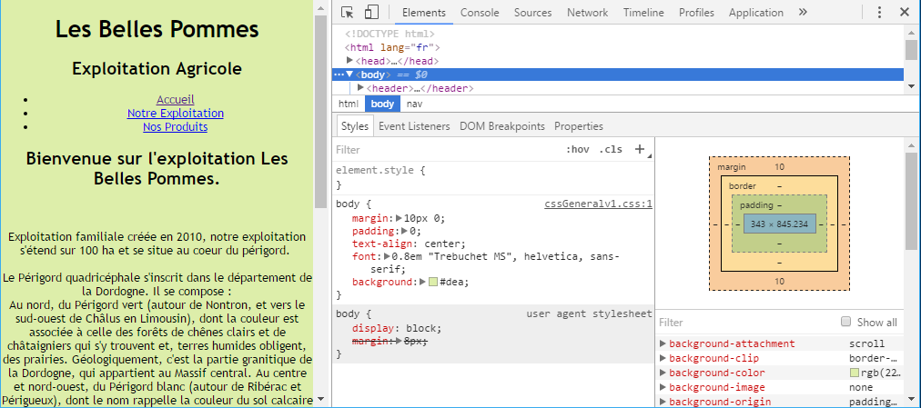

**Firefox : Outils de développement (Ctrl Maj I).**

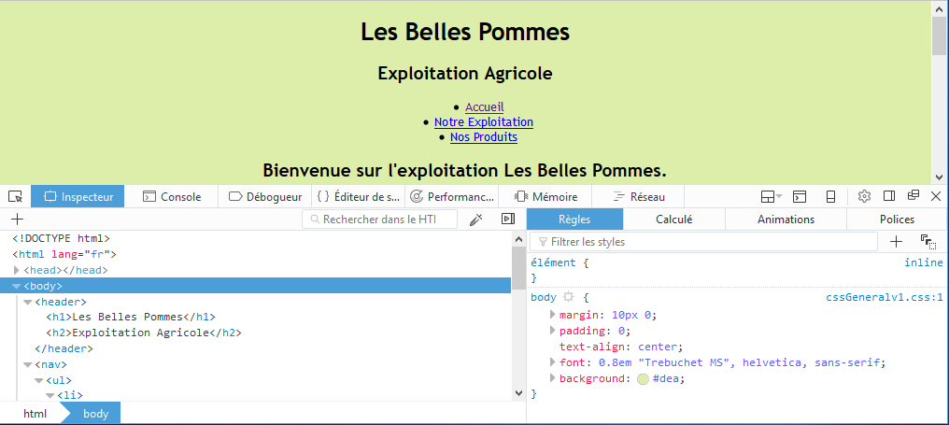

**Travail à réaliser :**

* Afficher le fichier "pommes-v1.htm" dans votre navigateur.
* Ouvrir les outils de développement de votre navigateur.
  + - * Répondre aux questions posées dans le tableau "Styles et outils".

|  |  |
| --- | --- |
| **Styles et outils.** | |
| Désactivez (rubrique Inspecteur ou Eléments) tous les styles associés au sélecteur "body". |  |
| Réactivez les styles associés au sélecteur "body" et observez les modifications qui en découlent sur l'affichage la page html sur le navigateur. | |
| Modifiez les styles comme présenté ci-contre. |  |
| Actualisez la page html. Que constatez-vous ? |  |
| Sélectionnez l'onglet "Source" ou "Editeur de feuilles de style.  Effectuez les mêmes opérations et enregistrez votre travail. | |

## Complétons les styles de notre site.

**Travail à réaliser :**

* Ouvrir le fichier "pommes-v2.htm" dans un éditeur de texte.
* Afficher le fichier "pommes-v2.htm" dans votre navigateur.
  + - * Répondre aux questions posées dans le tableau "Compléter styles".

|  |
| --- |
| **Résultat obtenu après vérification sur le site :** [**http://www.css-validator.org/validator**](http://www.css-validator.org/validator) |
|  |

|  |
| --- |
| La balise <**div**> est utilisée pour des blocs de texte (un ou plusieurs paragraphes) et permet de leur appliquer des styles sans devoir repasser par des balises html classiques (table, td …)  div peut s'utiliser ainsi : <div id="nomdubloc">.  Le sélecteur id est utilisé pour définir un style unique à une page HTML.  Dans la fichier CSS, pour définir un style id :  balise#nomSelecteurId {  Propriété_style: Valeur;  Propriété_style: Valeur;  }  Dans la page HTML : <balise id="nomselecteurid"> |

|  |  |
| --- | --- |
| **Compléter styles.** | |
| Expliquer les différentes valeurs affectées à la propriété "background" du sélecteur "header" ? | Ici le background header ne va pas être une couleur mais une image récupérer à partir d’un lien source vers un ordinateur. Cette image ne va pas se répéter et va se positionner en haut à gauche de l’écran. |
| Créez et appliquez un style (taille police = 200% et style =italic) au sous titre uniquement. | |
| Intégrez dans le fichier CSS le nouveau style qui permet entre autres de créer un cadre principal sur la page web :  div#conteneur {  width: 770px ;  margin: 0 auto ;  text-align: left ;  border: 2px solid #ab4 ;  background: #fff ;  } | |
| Dans le fichier pommes-v2.html intégrer une balise <div id="conteneur"> de façon à obtenir l'aperçu suivant que vous enregistrerez dans pommes-v3.htm : | |

**Travail à réaliser :**

* Ouvrir le fichier "pommes-v4.htm" dans un éditeur de texte.
* Afficher le fichier "pommes-v4.htm" dans votre navigateur.
  + - * Réaliser les tâches demandées dans le tableau "Menus vertical et horizontal".
      * Réaliser les tâches demandées dans le tableau "Modification feuille de style".
* Vérifier la conformité du code html à l'aide d'un outil de validation (exemple : <https://validator.w3.org/>)
* Vérifier la conformité du code css à l'aide d'un outil de validation (exemple : <http://www.css-validator.org/validator>)

|  |  |
| --- | --- |
| **Menus vertical et horizontal.** | |
| Appliquez progressivement dans le fichier cssGeneralv4.css le code fourni ci-après et identifier les effets sur le fichier obtenu précédemment. | |
| nav#menuhorizontal ul{  height: 35px ;  margin: 0 ;  padding: 0 ;  background: url(../images/bg_menu.gif) repeat-x 0 -25px ;  list-style-type: none ;  } | nav#menuhorizontal li{  float: left ;  text-align: center ;  } |

|  |  |
| --- | --- |
| **Menus vertical et horizontal.** | |
| Appliquez progressivement dans le fichier cssGeneralv4.css le code fourni ci-après et identifier les effets sur le fichier obtenu précédemment. | |
| nav#menuhorizontal li a{  width: 254px ;  line-height: 25px ;  font-size: 1.2em ;  font-weight: bold ;  letter-spacing: 2px ;  color: #fff ;  display: block ;  text-decoration: none ;  border-right: 2px solid #dea ;  } | nav#menuhorizontal li a:hover  {  background: url(../images/bg_menu.gif) repeat-x 0 0 ;  } |
| Toujours dans le fichier pommesv4.html. Créez et appliquez le style afin de positionner le menu vertical. | |
| {  margin-top: 280px;  float :left;  width: 225px ;  text-align: left ;  } | |
| En vous s'inspirant du menu horizontal, complétez les styles du menu vertical afin d'obtenir les effets visuels suivants : | |

|  |
| --- |
| **Modification feuille de style.** |
| Toujours dans le fichier cssGeneralv4.css, créez le style appliqué au sélecteur "corps" de la page. |
| {  text-align: justify;  font-size: 15px ;  padding: 0 25px 0 100px ;  background: url(../images/bg_page.gif) no-repeat 15px 15px ;  } |
| Créez un style qui centre le titre de l'article "Bienvenue sur l'exploitation Les Belles Pommes" et affectez une taille de police de 25px. |
| Créez un style qui affecte une taille de police de 20px au texte "Notre activité repose sur trois principales productions :". |

|  |
| --- |
| **Modification feuille de style.** |
| Appliquez ce style pour mettre en relief les sous parties de l'article.  {  padding-left: 25px ;  line-height: 25px ;  font-size: 1.4em ;  background: url(../images/little_apple.gif) no-repeat left bottom ;  color: #9b2 ;  border-bottom: 1px solid #9b2 ;  } |
| Recopiez le style suivant, quelles lignes sont impactées par ce style.  div#corps p{  text-align: justify ;  text-indent: 4em ;  line-height: 1.7em ;  } |
| Créez le style appliqué au pied de la page  {  margin: 0 ;  padding-right: 10px ;  line-height: 30px ;  text-align: right ;  color: #8a0 ;  } |
| Modifiez le fichier HTML afin d'intégrer :  <p class="copyr">Copyright BTS SIO - Tous droits réservés</p>  Modifier le fichier CSS CssGeneralv4.css afin d'intégrer le style correspondant à la classe copyr  p.copyr /* classe de style appliquée à p*/  {  color: red ;  } |

|  |
| --- |
| Il peut s'avérer intéressant d'affecter des styles différents à une même balise. Pour cela on utilise le concept de **classe**.  La **définition** des classes est aussi simple que celles des styles. Elle consiste à préciser la balise sélectionnée (comme pour une déclaration de style), puis de lui ajouter un point (*.*) et le nom que l'on souhaite donner à la classe. Le nom de la classe peut être composé de lettres (accentuées ou non), de chiffres et de tirets :  balise.nom_classe  {  Propriété_style: Valeur;  Propriété_style: Valeur;  }  **Utilisation** des classes dans le document HTML :  <balise classe="nom_classe"> …</balise>  **Remarque** : Le sélecteur id a presque la même fonction que le sélecteur class, à la différence importante qu'on ne peut l'utiliser qu'une seule fois dans la page, contrairement au sélecteur class. C'est pour cela qu'il est plutôt utilisé à la mise en page qu'à la mise en forme de caractères.  **Cet attribut (id) peut être utilisé en javascript, et aussi servir d'ancre.** |

|  |
| --- |
| **Modification feuille de style.** |
| Modifiez le fichier HTML pommes-v4.htm afin d'intégrer :  <p class="contact"> Lycée Gustave Eiffel, Contacter membres du BTS SIO!<br />  <a href="#conteneur">Haut de page</a></p>  Modifiez le fichier CSS afin d'intégrer le style correspondant à la classe contact  .contact /* classe de style universelle */  {  color: blue ;  } |
| Modifiez le fichier HTML afin d'ajouter au menu vertical une option "Contact" sur laquelle sera appliquée le style universel "contact" et dont le lien nous enverrait sur le pied de page. |

|  |  |  |  |  |  |  |  |  |  |  |  |  |
| --- | --- | --- | --- | --- | --- | --- | --- | --- | --- | --- | --- | --- |
| Une classe est universelle lorsque l'on ne précise pas à quelle balise elle s'applique. Elle pourra être utilisée dans n'importe quelle balise pour laquelle le style sélectionné a un sens.  La **définition** d'une classe universelle consiste à faire précéder le nom de la classe d'un point :  .Nom-de-la-classe  {  propriété de style: Valeur;  propriété de style: Valeur;  }  Son **utilisation** dans le document HTML est identique à l'utilisation des classes.  A RETENIR Les pseudo-classes  Elles permettent d'attribuer des styles à des éléments prédéfinis.  Parmi les plus utilisées, celles qui concernent les liens :   |  |  | | --- | --- | | Sélecteur | Elément défini | | a:link | Lien non encore visité | | a:visited | Lien déjà visité | | a:hover | Lien sur lequel passe la souris (sans clic) (cf gestion menu horizontal) | | a:focus | Lien sélectionné dans clic (tabulé au clavier par exemple) | | a:active | Lien sur lequel un clic est en cours (pas encore relâché) | |
|  |
| <**span**> et <**div**>  Les balises <**span**> et <**div**> permettent d'appliquer des styles à des éléments particuliers dans le document sans devoir repasser par des balises html classiques (table, td …)  span et div s'utilisent avec les classes et les id.  En général : **span** est utilisé pour tout ou partie d'un paragraphe,  **div** est utilisé pour des blocs de texte (un ou plusieurs paragraphes). |

|  |
| --- |
| **Version finale de la page :** |
|  |

# Les principaux attributs de style

## Propriétés de polices

|  |  |  |
| --- | --- | --- |
| **Propriété** | **Valeur** | **Description** |
| font-family | Police précise (Arial, Times, Verdana)  Famille (serif, sans-serif, fantasy, monospace, cursive) | Définit un ou plusieurs noms de polices ou de familles de polices. Si plusieurs polices sont définies, la première trouvée sur le système de l'utilisateur sera utilisée. |
| font-style | normal, italic, oblique | Définit le style d'écriture |
| font-weight | lighter, normal, bold ou bolder.  valeur numérique (100, 200, 300, 400, 500, 600, 700, 800, 900) | Définit la graisse (épaisseur) de la police |
| font-size | xx-small, x-small, small, medium, large, x-large, xx-large  taille en points (pt), cm, % | Définit la taille de la police |
| font-variant | normal, small-caps | Définit une variante (petites majuscules) |
| font | font: Verdana, Arial bold italic 8px; | Raccourci permettant de définir toutes les propriétés |

## Texte et paragraphes

|  |  |  |
| --- | --- | --- |
| **Propriété** | **Valeur** | **Description** |
| color | "#RRGGBB" | Définit la couleur du texte |
| line-height | line-height: 12pt; | Définit l'interligne |
| text-align | left, center, right ou justify | Définit l'alignement du texte |
| text-indent | text-indent: 5px; | Définit l'indentation (retrait du texte) |
| text-decoration | *blink* (clignotement), *underline* (souligné), *line-through* (barré), *overline* (surligné) ou *none* (aucune décoration) | Définit une décoration |
| text-shadow | text-shadow: 1px 2px 4px black; | Définit l'ombrage texte, respectivement décalage à droite, en bas, rayon de l'effet de flou et couleur. |
| text-transform | *uppercase* (majuscule), *lowercase* (minuscule) ou *capitalize* (première lettre en majuscule) | Définit la casse du texte |
| white-space | normal (passage à la ligne automatique), pre (idem saisie), nowrap (pas de passage à la ligne automatique) | Césure |
| word-spacing | word-spacing: 6px; | Définit l'espacement des mots |

## Couleurs et arrière-plan

|  |  |  |
| --- | --- | --- |
| **Propriété** | **Valeur** | **Description** |
| background-color | "#RRGGBB" | Définit la couleur d'arrière plan |
| background-image | url(http://url) | Définit l'image d'arrière-plan |
| background-repeat | repeat, repeat-x, repeat-y, no-repeat | Définit la façon de répéter l'arrière-plan |
| background-attachment | scroll, fixed | Spécifie si l'image reste fixe avec les déplacements de l'écran |
| background-position | top, middle, bottom, left, center ou right | Position de l'image par rapport au coin supérieur gauche |
| background | background: url(test.jpg) fixed repeat; | Raccourci pour les propriétés d'arrière-plan |

## Marges

|  |  |  |
| --- | --- | --- |
| **Propriété** | **Exemple** | **Description** |
| margin-top | margin-top: 5px; | Valeur de la marge supérieure |
| margin-right | margin-right: 0.5em; | Valeur de la marge de droite |
| margin-bottom | margin-bottom: 2pt; | Valeur de la marge inférieure |
| margin-left | margin-left: 0; | Valeur de la marge de gauche |
| margin | margin: 5px 0.5em 2pt 0; | Raccourci pour les propriétés de marge |

## Bordures

|  |  |  |
| --- | --- | --- |
| **Propriété** | **Valeur** | **Description** |
| border[-top -left -bottom -right]-**width** | En points (pt), pouces (in), en cm, en pixels (px), ou en % | Epaisseur de la bordure [supérieure, de gauche, inférieure ou de droite]  exemple : *border-left-width : 3px* défini l'épaisseur de la bordure gauche |
| border[-top -left -bottom -right]-**color** | border-left-color: #RRGGBB; | Couleur de la bordure [supérieure, de gauche, inférieure ou de droite] |
| border[-top -left -bottom -right]-**style** | *solid* (pleine), *dashed* (en tirets), *dotted* (en pointillés), *double* (double et remplie) ou *ridge* (en 3D) | Style de la bordure [supérieure, de gauche, inférieure ou de droite] |
| border | border: 1px 0 0 2px dotted green; | Raccourci global les propriétés de bordure |

## Espaces Intérieurs

|  |  |  |
| --- | --- | --- |
| **Propriété** | **Valeur** | **Description** |
| padding-top | padding-top: 3px; | Espace intérieur entre l'élément et la bordure supérieure |
| padding-right | padding-right: 0.25em; | Espace intérieur entre l'élément et la bordure droite |
| padding-bottom | padding-bottom: 0; | Espace intérieur entre l'élément et la bordure inférieure |
| padding-left | padding-left: 2pt; | Espace intérieur entre l'élément et la bordure gauche |
| padding | padding: 3px 0.25em 0 2pt; | Raccourci vers l'ensemble des propriétés d'espace intérieur |

## 

## Tableaux

|  |  |  |
| --- | --- | --- |
| **Propriété** | **Valeur** | **Description** |
| border-collapse | *separate* ou *collapse* | Fusion des bordures des cellules (*collapse*) ou non (*separate*) |
| border-spacing | border-spacing: 4px; | Espacement des cellules |
| caption-side | top, bottom, left ou right | Positionnement de la légende du tableau |
| empty-cells | *show* ou *collapse* | Affichage (*show*) ou masquage (*collapse*) des cellules vides |
| table-layout | *fixed* (indépendamment du contenu des cellules) ou *auto* (selon le contenu des cellules) | Largeur fixe ou variable |
| speak-headers | *alwats* (systématiquement avant chaque cellule) ou *once* (une seule fois) | Propriété pour sourds et malentendants indiquant le comportement lors de la lecture des cellules d'en-tête d'un tableau |

## Listes

|  |  |  |
| --- | --- | --- |
| **Propriété** | **Valeur** | **Description** |
| list-style-type | decimal, upper-roman, lower-latin, disc, circle, square ou none | Type de puces et de numérotation |
| list-style-image | list-style-image: url(image.png); | Permet de personnaliser les puces avec une image |
| list-style-position | inside ou outside | Spécifie le retrait des puces |
| list-style |  | Raccourci vers les propriétés de liste |